**COLEGIO VILLA SANTA MARIA**

**COORDINACIÓN ACADÉMICA (HUMANIDADES)**

**PROFESOR: FELIPE ZAÑARTU TOLOZA**

**___________________________________________________________________**

**GUÍA DE AUTOAPRENDIZAJE**

UNIDAD 0 – primer SEMESTRE 2020

|  |  |  |  |  |
| --- | --- | --- | --- | --- |
| **NOMBRE:** | | | **RUT:** | |
| **CURSO: 7° básico** | **FECHA:** | **PUNTAJE IDEAL: 24 pts.** | | **PUNTAJE OBTENIDO:** |

**OBJETIVO: Evaluar habilidades y contenidos relacionados con la Ilustración y su procesos revolucionarios e independentistas.**

|  |
| --- |
| **INSTRUCCIONES:**  Este material puede ser impreso para ser realizado a mano, o bien puede ser transformado a Word para ser llenado. En caso de que el alumno no cuente con acceso a impresión, el material puede ser retirado en el establecimiento.  Una vez resuelta la guía debe ser escaneada o fotografiada y enviada al correo del profesor que se señala a continuación. Si no cuenta con los accesos para realizar esta acción puede concurrir al establecimiento, siempre y cuando las medidas de salud lo permitan. Este es con el fin de retroalimentar el proceso de aprendizaje que se está realizando. |
| **MAIL DE RECEPCIÓN: felipezato@gmail.com** |

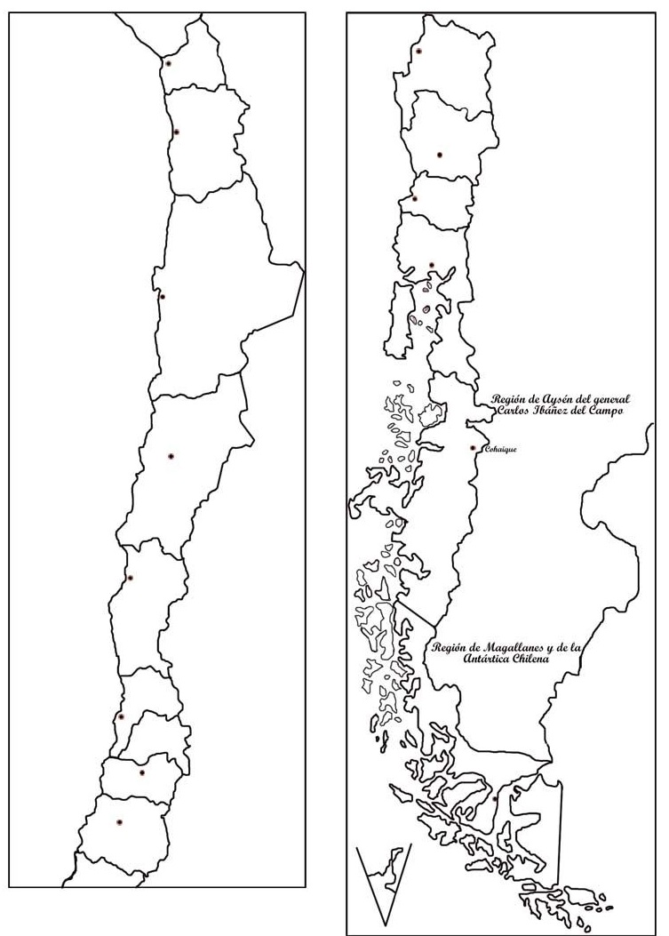

1. **Realice en el mapa las siguientes actividades  
    (10 pts.):**
2. Pinte de color rojo el Norte Grande
3. Pinte de color naranjo el Norte Chico
4. Pinte de color amarillo la zona central
5. Pinte de color celeste la zona sur
6. Pinte de color azul la zona austral
7. Elija 5 regiones de Chile y coloque al lado de cada una de ellas el nombre respectivo.
8. **Marque la alternativa correcta (10 pts. – un punto c/u)**
9. Se puede decir que Chile es un país tricontinental porque posee territorios en tres continentes. ¿Cuáles son estos continentes?
10. América, África y Europa
11. América, Oceanía y Asía
12. Antártica, África y Europa
13. Antártica, América y Oceanía.
14. ¿Cuál es el nombre de la división político administrativa de menor tamaño (de las vistas en clases), y que en Chile hay 346?
15. País
16. Comuna
17. Provincia
18. Región
19. “Esta zona presenta temperaturas muy altas y escasas precipitaciones. También es propio de esta zona la presencia de neblinas en la costa y en algunas quebradas, las que reciben el nombre de camanchaca”. ¿A qué zona corresponde esta descripción de clima?
20. Zona sur
21. Norte Chico
22. Zona austral
23. Norte Grande
24. “En esta zona se presentan climas templados cálidos (mediterráneos), que se caracterizan por sus temperaturas moderadas y precipitaciones que se concentran en los inviernos”. ¿A qué zona corresponde esta descripción de clima?
25. Norte Grande
26. Zona Austral
27. Zona Central
28. Zona Sur
29. “Destacan mamíferos como el monito del monte, el murciélago colorado, la lauchita colilarga de las espinas, el ratón topo y pudú, entre otros”. ¿A qué zona corresponde esta descripción de fauna?

a) Zona sur

b) Norte Chico

c) Zona austral

d) Norte Grande

1. “Predominan los climas templados fríos y lluviosos. Lo que es común a toda esta zona es la continua presencia de vientos fuertes y fríos que generan una sensación térmica más gélida que la que registran los termómetros”. ¿A qué zona corresponde esta descripción de clima?

a) Norte Grande

b) Zona Central

c) Zona Austral

d) Zona Sur

1. “Las especies más típicas de mamíferos son: guanaco, vicuña, llama, alpaca, vizcachas y algunas especies de zorros. Entre las aves destacamos: ñandú, flamenco, gaviota andina, aguilucho y cóndor”. ¿A qué zona corresponde esta descripción de fauna?
2. Norte Grande
3. Zona Central
4. Zona Austral
5. Zona Sur
6. “Cada 5 a 7 años, aumentan en forma considerable las precipitaciones, lo que provoca que los suelos áridos, ahora húmedos por la lluvia, hagan florecer las semillas y bulbos enterrados en ellos, surgiendo una cubierta herbácea de múltiples colores, es conocido como desierto florido”. ¿En qué zona ocurre este fenómeno relacionado con la flora?
7. Zona Central
8. Zona Austral
9. Norte Chico
10. Zona Sur
11. **“**Posee un clima semihúmedo en la costa y semiárido hacia el interior también llamado estepárico

con precipitaciones irregulares en invierno”. ¿A qué zona corresponde esta descripción de clima?

1. Zona Sur
2. Norte Chico
3. Zona Austral
4. Norte Grande
5. “Podemos encontrar un gran número de especies introducidas, muchas de las cuales son consideradas como plagas, como es el caso del conejo, el guaren, la cotorra argentina, la rana africana y la chaqueta amarilla, entre otras”. ¿A qué zona corresponde esta descripción de fauna?

a) Zona Central

b) Norte Chico

c) Zona Austral

d) Norte Grande

1. **Leer el texto y, en base a él, responder las preguntas que posteriormente aparecen. (4 pts. – un punto c/u)**

|  |
| --- |
| **LA CORDILLERA DE LOS ANDES**  C:\Users\Felipe\AppData\Local\Microsoft\Windows\INetCache\Content.Word\58.jpg  Chile es un país de océanos, islas, desierto, montañas y valles. La riqueza de su diversidad natural lo convierte en un destino de viaje que sorprende por el contraste de sus paisajes, si bien un elemento común en todos ellos es la silueta de sus volcanes. Más de dos mil existen en su superficie, conformándola como la segunda mayor y activa cadena volcánica del planeta tras Indonesia.  De estas «aperturas» en la tierra, mil quinientas están inactivas, o, como indica una antigua creencia indígena, duermen... Sucede que, llegado el momento, los volcanes, dioses masculinos, se enamoran de los montes, féminas inmortales. En ese instante entran en un profundo sueño para que la lava no dañe sus laderas.  No se puede describir Chile sin dibujar con palabras unos trazos de la cordillera andina. Esta cadena de montañas se originó al final de la era de los dinosaurios. Fue la citada actividad volcánica la principal responsable de la configuración del actual relieve. Sean ciertos o no los viejos relatos, la cordillera andina en Chile ha creado un fenómeno natural cargado de simbolismo, como si se sintiera en deuda... El lugar se conoce con el nombre del Tatio.  Fuente: www.larazon.es |

1. Chile se caracteriza por ser un país:
2. Con muy poca variedad de elementos naturales, pero gran diversidad de paisajes.
3. Con una gran variedad de elementos naturales, pero paisajes muy similares.
4. Con muy poca variedad de elementos naturales y paisajes muy similares.
5. Con una gran variedad de elementos naturales y diversidad de paisajes
6. Con respecto a los volcanes, Chile:
7. Posee la mayor cantidad de volcanes del planeta.
8. Solo Indonesia supera a Chile en tener la mayor y activa cadena volcánica del planeta.
9. Posee muchos volcanes, pero todos se encuentran inactivos.
10. Los volcanes de Chile se encuentran solo en la zona sur.
11. ¿Qué indica la leyenda indígena con respecto a los volcanes inactivos?
12. Que son dioses masculinos que se duermen para no dañar a los montes.
13. Que junto a los montes son dioses que se durmieron debido a un desamor.
14. Que son diosas inmortales que embrujaron a la naturaleza y la dejaron dormida.
15. Que son dioses masculinos esperando que las diosas inmortales los despierten
16. En el último párrafo se señala que:
17. La cordillera Andina se formó antes de los dinosaurios y su lugar más alto es el Tatio.
18. El actual relieve de Chile se debe principalmente a la actividad volcánica.
19. En la cordillera de los Andes vivieron dinosaurios que son los que formaron el relieve de Chile.
20. El Tatio es un fenómeno natural de gran importancia debido a que allí se encontró un dinosaurio.